顾 氏 家 乘

祖屋地址: 江苏省常州市新北区孟河镇丁甘仁故居旁
公元2014年甲午年秋（续）修

学 校：常州市河海中学

制 作 者：顾朝伟

家长姓名：顾华军

指导教师：张学敏

顾 氏 来 历
顾姓是源于夏代顾国的姓。
顾姓是一个历史悠久的姓氏，最早的一支形成于夏末商初，出自顾（今河南范县）；还有一支形成于西汉初期，出自会稽（今江苏苏州）。
据宋人郑樵《通志·氏族略》所云：“顾氏，已姓，伯爵，夏、商之诸侯，今濮州范县东南二十八里有故顾城，是其地也，子孙以国为氏。又，顾氏谱云：越王勾践七代孙闽君摇，汉封东瓯，摇别封其子为顾余侯，汉初居会稽，亦为顾氏。
题顾氏世谱
一本由来无先后，支分系远始分然。能将谱牒稽家世，自得源流指掌间。血脂亲疏方有别，子孙贤否并相传。君家独得名臣裔，千载芳名承不谖。
集贤殿大学士濮阳吴直方题

顾氏家乘小引
夫家只有乘犹国之有史也。国则兼者，善败用存显鉴，家则专歇懿以诏来兹。但圣门所称必也狂狷，珪璋之宝不掩暇瑜。是贵锯细必录偏全互见，要以摹写形容备章风格令亲者仰止高山宛然可也。若夫，词工粉饰绝刺飞神，前修之，面目抑亦温作者之体裁矣。独以跞庸僭操笔削聊希椁史宁惬兴情知我罪我固己听之，且以岁之，私箧非敢曰传之四方。
明洪武辛酉春三月之晦

先祖像
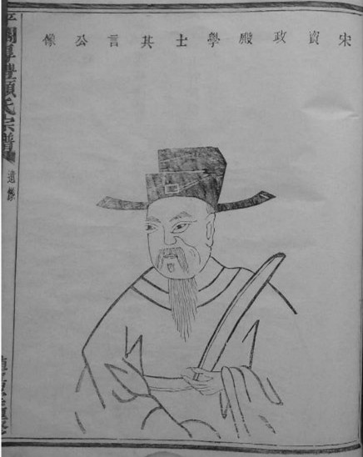

赞曰：
寒松怪节，残膏腹简，蓼莪庚诗，
晋良为侣，南风帝瑟，草堂流水。
临安府尹裘昭撰
世 系 图
顾荣福（配张氏）
顾锦森（配杨氏）
顾继夫（配陈氏）
长子顾文清
（配巢银娟）
次子顾文龙
（配钱网小）
三子顾文明
（配徐芳）
四子顾文云
（配赵美芳）
长子巢华强
（配费冬芳）
次子顾华军
（配巢群亚）
顾朝伟（本人）
顾亚娟
顾亚芳
顾亚萍
一世
二世
三世
四世
五世
六世

大事记
四氏：顾文清于1973年生下长子巢华强，于1776年诞下次子顾华军，于1996年迁至新房，并重新修旧宅。
五氏：巢华强于1994年诞下一女巢冰倩，于2011年诞下二女巢鑫，于2006年搬至新房，并成立常州富缘鑫塑胶有限公司。二次子于2001年诞下长子顾朝伟出售烟酒，并在镇江丹阳购买住宅，并与2010年乔迁。
六氏：顾朝伟2001年10月21日出生，2008年就读于孟河中心小学曾获得四好少年、品学兼优、称号。2014年小学毕业，现阶段于河海中学就读。
全家福
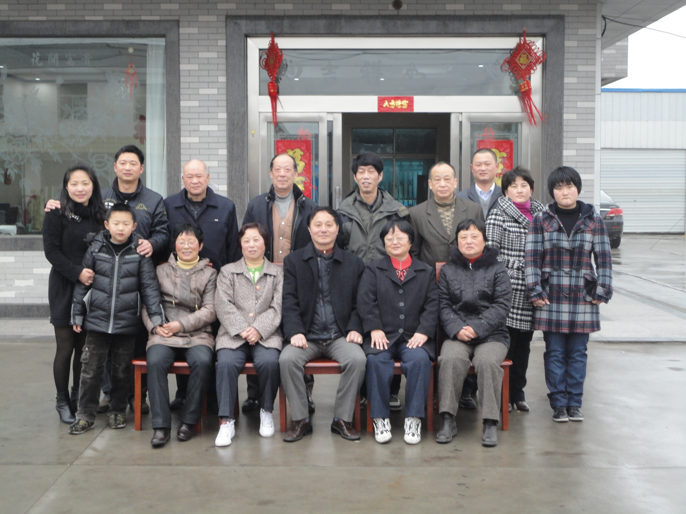
我
妈妈
爸爸
爷爷
奶奶

